避難所におけるペット対応の手引き



令和６年７月

千葉市保健福祉局医療衛生部生活衛生課

はじめに
災害時には、家屋が損傷した方等が避難所に大勢避難してきて、共同生活することになります。そのため、千葉市では円滑な避難所運営を行うため、「避難所運営委員会（※１）」の設立により平常時から避難所開設・運営の体制作りを進めるとともに、避難所開設・運営の参考としていただくために「避難所開設・運営マニュアル」を作成しております。
避難者の中にはペットを連れて避難（同行避難（※２））してくる方もいます。これまでの災害では、ペットがいることによってつらい避難生活の中での心の安らぎや支えとなったという声がある一方、他の避難者との間のペットによるトラブルなどを招くこともありました。そのような問題を未然に防ぐためには、避難所で一定のルールが必要になることから、「避難所におけるペット対応の手引き」を作成しましたので、ご活用ください。
なお、本手引きにおけるペットは、犬や猫などの小型の哺乳類と鳥類などを指します。
※１ 避難所運営委員会
・災害時に円滑に避難所の開設・運営を行うために、地域の町内自治会、自主防災組織、避難所となる施設の管理者、避難所担当職員などが一体となって設立する組織です。
・平常時には避難所の使用範囲、使用方法、生活のルールや避難所開設・運営マニュアルの作成、避難所開設・運営訓練等、避難所運営の準備を行うとともに、災害時には避難者の方と協力して避難所の開設・運営を行います。

※２ 同行避難
災害発生時に、飼い主が飼育しているペットを同行し、避難場所まで安全に避難することです。避難所での人とペットの同居を意味するものではありません。

手引きの内容
１．避難所でのペット飼育の原則 ・・・・・・・・・・・・・・・・・・・・・・・１頁
２．避難所におけるペットの管理方法
（１）避難所運営委員会【平常時】・・・・・・・・・・・・・・・・・・・・・・・２頁
＜避難所飼育場所レイアウト（例）＞ ・・・・・・・・・・・・・・・・・・３頁
＜飼育ルール（例）＞ ・・・・・・・・・・・・・・・・・・・・・・・・・４頁＜ペット同行避難スターターキット（例）＞ ・・・・・・・・・・・・・・・５頁
（２）避難所運営委員会【災害時】・・・・・・・・・・・・・・・・・・・・・・・６頁
（３）飼い主グループ ・・・・・・・・・・・・・・・・・・・・・・・・・・・・８頁
資料
飼い主の方へ～ペットのための災害への備え～ ・・・・・・・・・・・・・・・１０頁
参考様式
ペット登録票 ・・・・・・・・・・・・・・・・・・・・・・・・・・・・・・１１頁
ペット管理簿 ・・・・・・・・・・・・・・・・・・・・・・・・・・・・・・1２頁

１．避難所でのペット飼育の原則
（１）ペット飼育は飼い主の責任です。
避難所では、ペットの世話や当面の餌の確保、飼育場所の管理は、飼い主の責任で行うことになります。ペットを飼っていない方への配慮やペット自身のストレスの 軽減など、飼い主には普段以上に様々な配慮が求められます。飼い主同士が協力して飼育する必要があります。

（２）ペットの飼育場所は居住スペースと分けます。
ペットの飼育場所は、人の居住スペースと分けてください。避難所には、動物に アレルギーを持つ方、動物が苦手な方や動物に不用意に手を出しかねない幼い子供 などもいます。周囲の人に配慮し、飼育場所以外（居住スペース等）には連れて行くことは出来ません。
※ 「同伴避難」は、被災者が避難所でペットを飼養管理する状態を指しますが、指定避難所などで飼い主がペットを同室で飼養管理することを意味するものではありません。ペットの飼養環境は避難所等によって異なりますので、避難所でのルールを守りましょう。
※ ただし、身体障害者の補助犬である盲導犬、介助犬、聴導犬はペットではなく、「身体障害者補助犬法」により、公共的施設での同伴を認められています。
（３）避難所の飼育ルールを守ります。
大勢の人が共同生活を送る避難所において、ペットに関するトラブルが生じない ように、各避難所で決められた飼育ルールを守り、飼い主以外の避難者にも配慮することを心掛け、衛生的な飼育をしなければいけません。

２．避難所におけるペットの管理方法
（１）避難所運営委員会【平常時】
① 避難所内の飼育場所として、風雨などをしのぐため、可能な限り屋内スペースを検討し、動物種毎に分けることが望ましいです。スペース等の関係で難しい場合は、風雨をしのげる軒下やテントをブルーシートで囲うなど工夫しましょう。（以下参照）
※台風などの暴風雨時は、屋外で飼育することは困難となりますので、屋内スペースを検討してください。

望ましい場所：①避難者とペットの動線が出来るだけ交わらない場所
②鳴き声や臭いが居住場所に出来るだけ届かない場所
③出来るだけ鉄道や幹線道路等に面しない、刺激の少ない場所
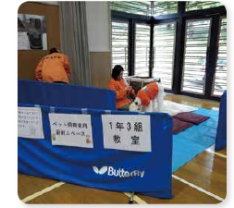
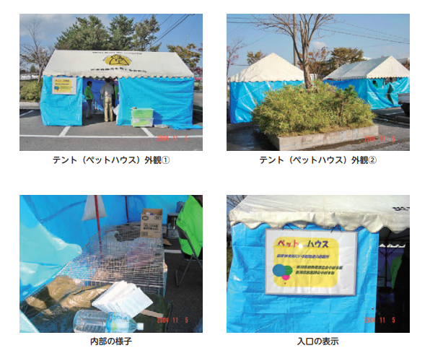
（被災ペット救護施設運営の手引き（環境省）より引用）
（人とペットの災害対策ガイドライン（環境省）より引用一部改変）
屋内スペースのイメージ
② 避難所の基本的な飼育ルールを作成します。
動物が苦手な方や、動物にアレルギーを持つ方等とのトラブルを避けるためにも、飼育ルールが必要です。飼育ルールは災害発生後に作成することは難しいため、予め作成しておくことが必要です。
４ページの「＜飼育ルール（例）＞」を参考に作成しましょう。

③ 避難所運営委員会を構成する各自治会は、平常時から各地区で動物の飼養している世帯などの状況等を出来るだけ把握しておくとともに、避難所での飼育場所や飼育ルールを周知することが望ましいでしょう。
また、ペット登録票（P11参照）を配布して、あらかじめ記入済みの登録票を防災グッズと一緒に保管してもらいましょう。
避難所運営委員会で予め飼い主グループを作ることができる場合は、飼い主グループを編成し、で避難所でのペットの飼育・管理について細かいことを検討しておくといいでしょう。

④ 飼育スペース設置のための備品を用意します。
必要備品等をひとまとめし、スターターキットとして用意しておくと発災時にスムーズに対応できます。（P５ペット同行避難スターターキット（例）参照）
＜避難所飼育場所レイアウト（例）＞
○災害の状況などに応じて飼育場所を選定しましょう。
○選定の際は、避難者の居住スペースからの距離や人通りなどを考慮しましょう。
。

＜飼育ルール（例）＞
ペットの飼い主の皆さんへ

避難所では、下記のルールに基づいて、飼い主が責任を持って飼育・管理を行ってください。

１ ペットは決められた飼育場所でケージに入れるか、柱などにつなぐなどして飼育してください。
・ケージの置き場所や、つなぐ場所は、避難所運営委員会の指示に従ってください。
・決められた飼育場所以外で、ペットを飼育しないでください。
２ 避難所に同行できるペットは犬、猫などの小動物です。
※人に危害を与える恐れのある動物、特別な管理が必要な動物は受け入れできません。
３ ペットの飼育に関する必要な作業は、飼い主の皆さんで協力して行ってください。
（１）飼い主グループによる飼育環境管理（共同作業）
ア 飼い主グループを編成する。
イ ペットを飼育する場所を設置し、収容する。
ウ ペットの管理簿を作成する。
エ グループ全員で飼育ルールを確認し、作業当番を決定する。
オ その他の共同で作業できることはグループで対応する。
（２）飼い主個人による飼育管理（個別作業）
ア 餌やり、給水、食べ残しの片づけ
イ 散歩、ブラッシング
ウ ケージ内外及び周辺の清掃 など
※ ペットの飼育・管理に必要な資材（ケージ、その他の用具）と当面の餌は、飼い主が
それぞれ持ち寄っていただくのが原則です。
４ 決められた時間に給餌し、残った餌は必ず後始末してください。
・ペットの体やケージ内、飼育環境を清潔に保つことで、避難所の皆が気持ちよく生活することが出来ます。
５ 排泄は特定の場所でさせ、後始末は適切に行ってください。
・排泄物の不適切な処理は、平常時からも苦情の原因となっていますので、注意しましょう。
６ 散歩やブラッシングなどは、避難所外若しくは避難所内の指定された場所で行ってください。
・移動するときや散歩するときは、リードをつなぎ、短く持つなど、トラブルを防止しましょう。
・ノミ・ダニ等の発生防止等の衛生管理、健康管理に努めましょう。
７ 避難所で負傷などによりペットの世話ができない飼い主もいることが想定されるため、グループで協力し、助け合いながら管理をするようにしてください。
８ ペットによる苦情・危害防止に努めてください。
・危害防止のための、飼い主や世話をする方以外の方が、ペット飼育場所に入らないようにしましょう。
・普段はおとなしいペットでも、沢山の人や異なる種別の動物が集まることでストレスを感じたり吠えたりすることもあるので、配慮が必要です。
９ 一時的に遠方の親戚や知人に預けるなどの方法も検討してください。
避難生活が長期化する場合、本人及びペットのストレスは大きくなりますので、軽減する方法も検討しましょう。

〈ペット同行避難スターターキット（例）〉
No | 品目 | 使い方
１ | プラスチックケース | 以下の物資を保管するケース
２ | ペット登録票 | ペット登録用
３ | ペット管理簿 | ペット管理用
４ | ペットの飼育ルール | 掲示用
５ | 白紙用紙 | 受付や掲示物用
６ | 避難所における  ペット対応の手引き | 参考資料
７ | ブルーシート | ペット飼育スペース敷設用  （日よけや風雨よけなどにも使用）
８ | ガムテープ | 名札（ケージ貼付用）や掲示物を貼る
９ | 養生テープ | 名札（ケージ貼付用）や掲示物を貼る
１０ | ビニールひも | 区分け、ゴミを縛るなど
１１ | ボールペン（黒） | 受付用文房具など  ※ケージを覆うタオル留めなど
１２ | ボールペン（赤） | 受付用文房具など  ※ケージを覆うタオル留めなど
１３ | マジックペン（黒） | 受付用文房具など  ※ケージを覆うタオル留めなど
１４ | マジックペン（赤） | 受付用文房具など  ※ケージを覆うタオル留めなど
１５ | ホチキス | 受付用文房具など  ※ケージを覆うタオル留めなど
１６ | ホチキス針 | 受付用文房具など  ※ケージを覆うタオル留めなど
１７ | ダブルクリップ | 受付用文房具など  ※ケージを覆うタオル留めなど
１８ | クリアフォルダー | 受付用文房具など  ※ケージを覆うタオル留めなど
１９ | クリップボード | 受付用文房具など  ※ケージを覆うタオル留めなど
２０ | ハサミ・カッター | 受付用文房具など  ※ケージを覆うタオル留めなど
２２ | プラスチックボール | 給餌用
２３ | 紙容器 | 給餌用
２４ | ビニール袋（大小） | ゴミ処理
２５ | 手袋（使い捨て） | ゴミ処理
２６ | バケツ | 清掃・消毒
２７ | ほうき・ちりとり | 清掃・消毒
２８ | ハイター（塩素系漂白剤） | 清掃・消毒
２９ | 雑巾 | 清掃・消毒
３０ | タオル | 清掃・消毒
３１ | 粘着ローラー | 清掃・消毒
３２ | ペーパータオル | 清掃・消毒
３３ | アルコール除菌スプレー | 清掃・消毒
３４ | 手指消毒スプレー | 消毒
３５ | 食器 | 給餌用（飼い主が用意出来ない場合など）
３６ | 紙容器 | 給餌用（飼い主が用意出来ない場合など）
※必要に応じて用意してください。
（２）避難所運営委員会【災害時】
① 避難者がペットと共に同行避難してくる場合に備え、受入れスペースを確保します。

② 受付を設置し、避難者等と協力して飼育スペースを設営し、飼育ルールを周知します。

③ ペット登録票（P７参照）を記載してもらい、避難所に入った飼い主とペットの状況を把握し、ゲージに飼い主が分かるようにペット登録票の半券を切り取りゲージ等に貼付けます。
【受付確認事項（例）】
- 飼い主の住所、名前及び避難場所
- ペットの名前や種類
- 犬鑑札の登録の有無
- ノミダニの予防の有無
- ワクチン接種の有無
- 飼い主の避難場所 ※不明な場合は、分かった段階で追記します。

④ ペットを連れた飼い主が後述の飼い主グループを作る支援をします。
飼い主全員で「飼い主グループ」を立上げペット管理簿を作成します。
※個人情報ですので、保管はしっかりと行いましょう。

⑤ 飼い主グループと連携し、他の避難者とのトラブルが無いように注意します。

参考様式：ペット管理簿

参考様式：ペット登録票（ペットを連れた飼い主が記入作成）
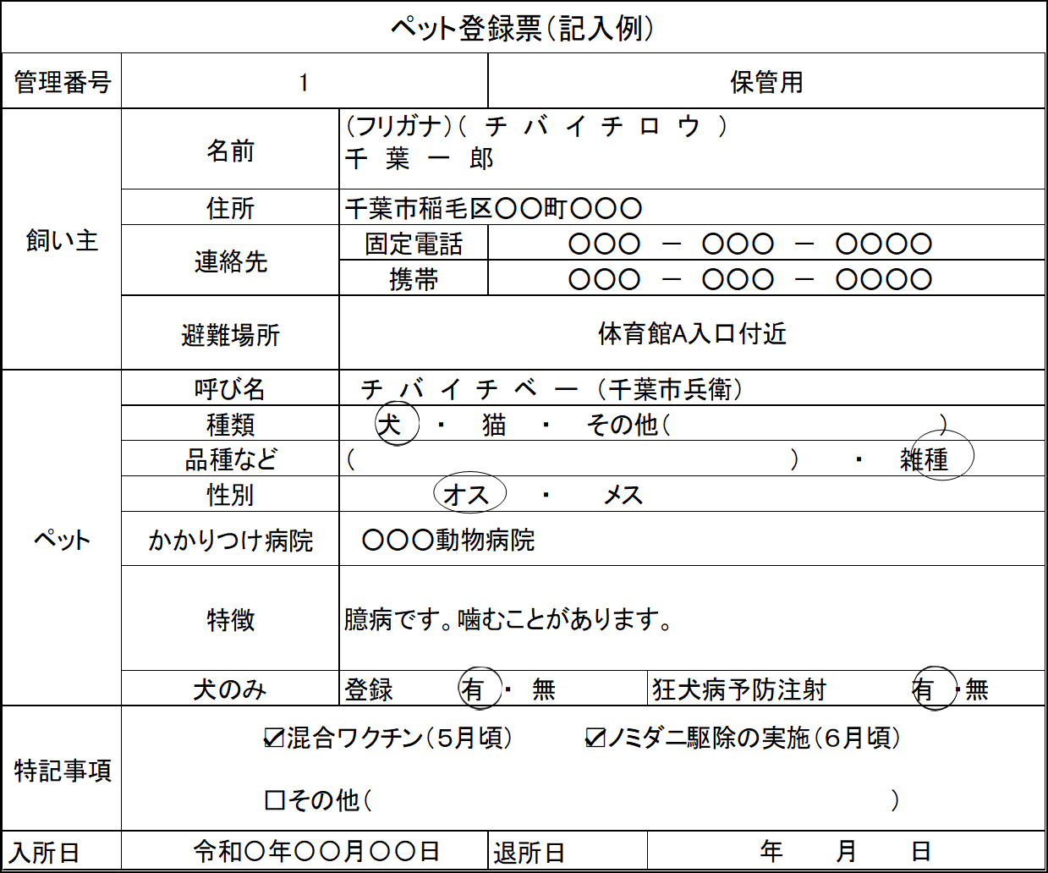
※１頭ごとに作成します。
✂切り取り線
※切り取ったら飼育場所のゲージ等に貼付けます。
（３）飼い主グループ
○避難した飼い主全員で協力してペットの飼育・管理をします。
○ペットの飼育に必要なケージや給餌、トイレ用品などの物資は、原則、飼い主が持参します。
※平常時から家族の一員であるペットのための備蓄等に努めましょう。
○飼い主全員で飼い主グループを立ち上げ、決められた飼育場所を設営し、飼育ルールに従って飼育を開始します。

① 同行避難
飼い主は避難所運営委員会に飼育場所を確認し、ペットを飼育場所に安全に一旦保管します。

② 飼い主グループの立ち上げ
避難した飼い主全員で飼い主グループを作ります。

③ 代表者の選出
代表者として、責任者及び数人の副責任者を選出します。
代表者は、グループを誘導するほか、避難所運営委員会との連絡調整を担当します。

④ 飼育ルールの周知
飼い主全員に飼育ルールを周知しましょう。
避難所内に掲示などをして他の避難者へも周知し理解を得ましょう。

⑤ 避難所運営委員会への報告
代表者は、避難所運営委員会にペットの種類や数、飼い主数などを報告します。

⑥ 飼育場所の管理
飼い主グループで共同して、飼育場所を管理します。
ア 代表者の指示等に従い、飼い主はペットを飼育場所に収容する。
イ 動物種ごとに場所を分けたり、ケージに覆いをしたり、間仕切りを置いたりして、動物同士のストレスを軽減しましょう。
ウ ペットを登録する管理簿等を作成します。また、個々の動物に名札を付ける等、飼い主がわかるようにすることが望ましいでしょう。
（避難所運営委員会と連携し、ペット管理簿で管理する。）
エ 飼い主グループが行う「共同作業」と個々の飼い主が行う「個別作業」を整理し、 協力して管理しましょう。
○ 共同作業
飼い主グループ全員でローテーションを組んで行います。
・飼育場所及びその周辺の清掃、消毒
・共用トイレの清掃、汚物の処理
・ペット関係救援物資の管理

○ 個別作業
危害防止のため、個々の飼い主による管理が望ましい作業です。
・餌やり、給水、食べ残しの片づけ
・散歩、ブラッシング
・ケージ内外及び周辺の清掃等
オ 周囲に配慮し、飼育ルールを守った適正な管理
避難所には、様々な方が避難しています。飼育ルールを守って適正に管理し、周囲の人への配慮を忘れないようにしましょう。また、飼育場所だけではなく避難所自体の運営にも協力しましょう。
カ トラブルへの対処
他の避難者からの苦情等、トラブルが発生した場合には、解決するよう努めましょう。

飼い主の方へ～ペットのための災害への備え～
資 料
○ペットの個体識別（名札など）について
日頃から、ペットの飼い主が誰かわかるように、名札やマイクロチップなど個体識別が出来るものを装着しましょう。（犬は、狂犬病予防法に基づき鑑札・注射済票の装着が義務付けられています。）
また、マイクロチップ情報や、犬の登録情報は最新のものにしておきましょう。
○ペットの健康管理としつけなど
様々な人が共同生活を送る避難所においてペットを飼育する場合は、他の避難者に対し普段の生活以上に配慮をする必要があり、避難所ごとに決められた飼育場所やルールに基づき、飼い主の責任において飼育しなければいけません。避難所で他の人に迷惑をかけない、また、ペット自体のストレスを少なくするためにも、平常時からの健康管理としつけは大切です。
以下は、避難所で飼育するための必要最低限のポイントです。
（犬の場合のポイント）
・「待て」「お座り」「伏せ」などの基本的なしつけ
・ケージの中に入ることに慣らしておく
・不必要に吠えない
・人や他の動物を怖がらない
・トイレのしつけ（決まった場所で排泄できるように）
・狂犬病予防接種と各種ワクチン等の接種
・犬フィラリア症などの寄生虫やノミ・マダニの予防駆除

（猫の場合のポイント）
・ケージやキャリーバックの中に入ることに慣らしておく
（避難所では放せないため、平常時からリード（引き綱）につないで慣らしておくことも大切です）
・人や他の動物を怖がらない
・トイレのしつけ（決まった場所で排泄できるように）
・各種ワクチン等の接種
・寄生虫やノミ・マダニの予防駆除

○ペットのための備蓄

災害に備えて、ペットのためにも必要な物資の備蓄をしましょう。避難所では、人に対する準備が中心となり、ペットに対する準備等は、基本的に飼い主の責任になります。
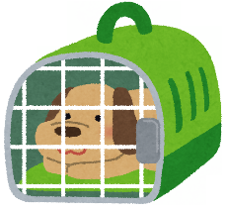
（必要な備蓄品例）・ケージ、キャリーバック、食器、タオル、ブラシなど
・餌と水（少なくとも５日分以上持ち出せるように）
・治療中のペットは、療法食や薬
・トイレ用具（ペットシーツ、処理用具、トイレ砂など）

・清掃・消毒用品

・飼い主の連絡先、動物の写真、鑑札やマイクロチップ番号など
・リード（引き綱）で連れて行く場合は、動物の足を保護する用具
○ペットの一時的な預け先
災害により避難生活が長期化することに備え、平常時から一時的にペットを預かってくれる親戚、知人等を決めておくといいでしょう。

○災害が起こったら
・まずは人（飼い主）の安全、次に動物の安全を確保しましょう。
・落ち着いて、あらかじめ用意した物資等を持って避難しましょう。
・避難所についたら、飼い主グループの一員として避難所のルールに従い行動しましょう。
参考様式（ペット登録票）
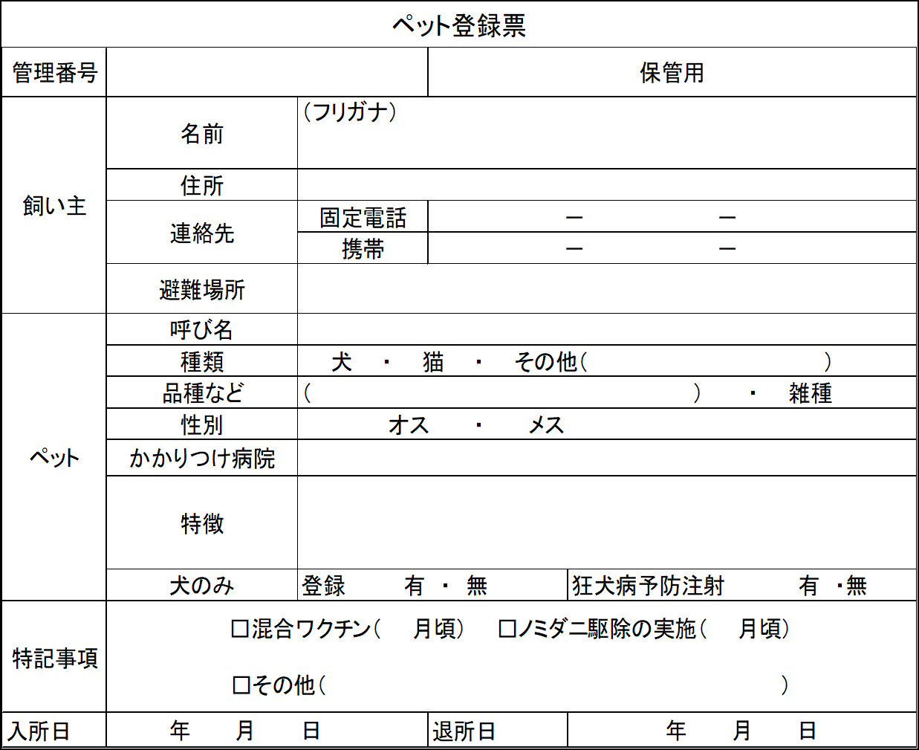
※１頭ごとに作成します。
✂切り取り線

※切り取ったら飼育場所のゲージ等に貼付けます。
参考様式（ペット管理簿）

